



___________________________________________________________________________

DREVO = ŽIVLJENJE

PRIJAVNICA 2025/2026

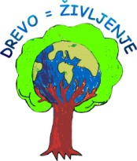
Prijavnica

ZMANJŠANJE NEENAKOSTI

Naziv šole: __________________________________________________________
Naslov: _____________________________________________________________

Ime, priimek vodje projekta: ____________________________________________
E-mail: _____________________________________________________________
Telefon: ____________________________________________________________

Število sodelujočih učencev: ____________________________________________
Razred(i): ___________________________________________________________
Število sodelujočih učiteljev: ____________________________________________

Rok za prijavo: november 2025

Prijavnico lahko pošljete na: klavdija.krbavac@gmail.com oz. na naslov: OŠ Frana Kranjca Celje, Hrašovčeva 1, 3000 Celje, s pripisom DREVO = ŽIVLJENJE.

